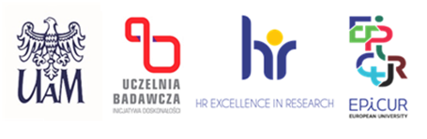

Data: 22 września 2025

**INFORMACJA O WYNIKU KONKURSU**

(przesyłana do SSK)

|  |  |
| --- | --- |
| WYDZIAŁ  Nazwa projektu  Numer umowy projektowej | **Centrum Zaawansowanych Technologii UAM**  **Projekt OPUS 23 pt.: „Konsekwencje modyfikacji potranslacyjnych białka HYL1 na rozwój roślin”.**  **Umowa 2022/45/B.NZ1/01273** |
| STANOWISKO | **Adiunkt – stażysta podoktorski** |

W wyniku przeprowadzonego postępowania konkursowego na w/w stanowisko do zatrudnienia komisja konkursowa, po przeprowadzeniu tajnego głosowania, wyłoniła Pana **dr Mohamadreza Mirzaei.**

Uzasadnienie (sformułowane przez komisję konkursową):

Komisja konkursowa dokonała analizy złożonych dokumentów. Dokumenty złożone przez Kandydata w postępowaniu konkursowym spełniały wymogi formalne i merytoryczne. Kandydat spełniła wszystkie kryteria przyjęte w warunkach konkursu. Komisja rekomenduje zatrudnienie na stanowisku **adiunkt – stażysta podoktorski**.

……………………………………………………………………

(Imię i nazwisko przewodniczącego komisji konkursowej)